Фоторепортаж о посещении музея- заповедника «Усолье Строгановское»
и мастер-класса «Насыпушка»
Провели воспитатели группы №12:
Швецова О.Ю., Чезганова В.Б.
Цель: Ознакомление детей с солеварением в усадьбе Строгановых через мастер-класс
Задачи: формировать представление о музее, как достопримечательности родного города .
Прививать интерес к истории создания музейных экспонатов;
Воспитывать любовь к родному краю, желание применять полученные знания в продуктивной деятельности.

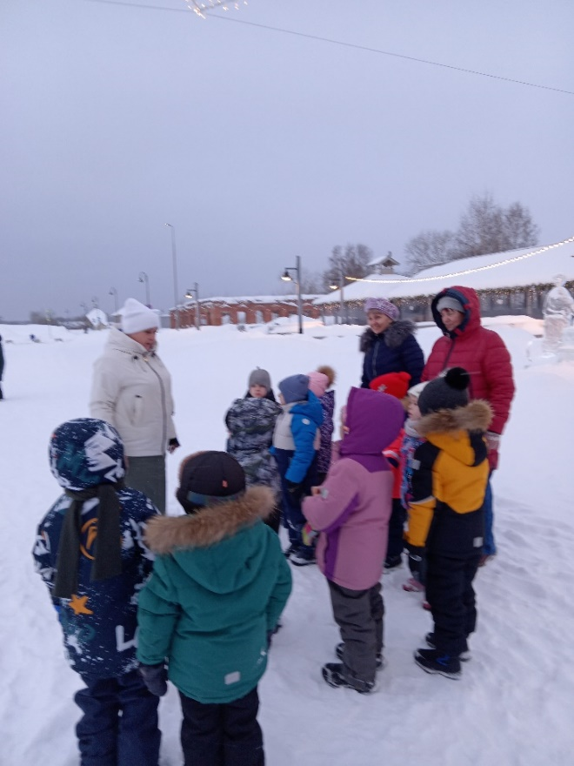 | 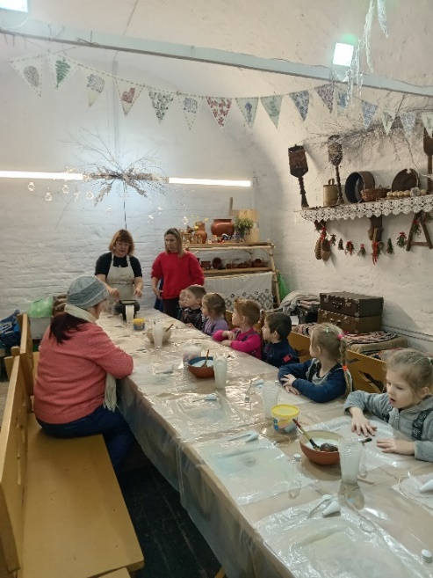
Встреча с сотрудниками музея
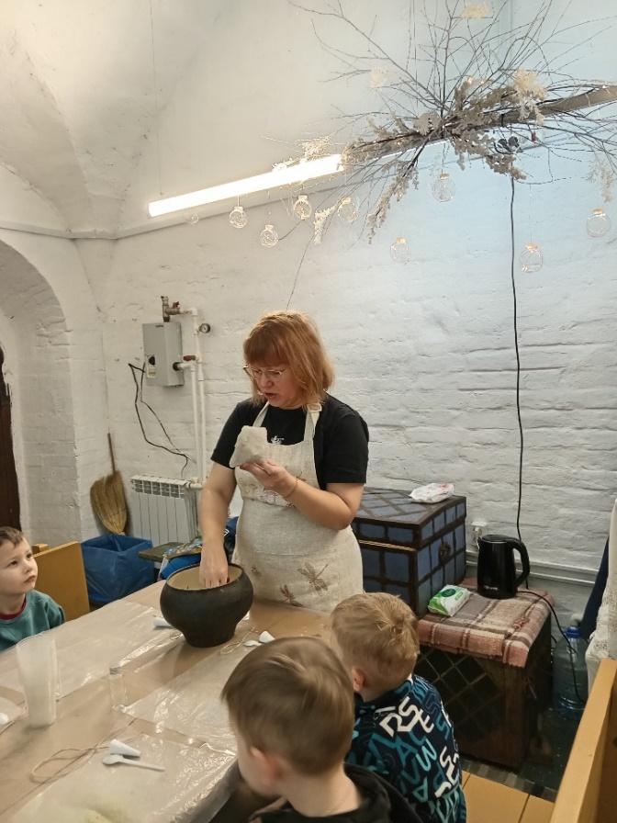 | 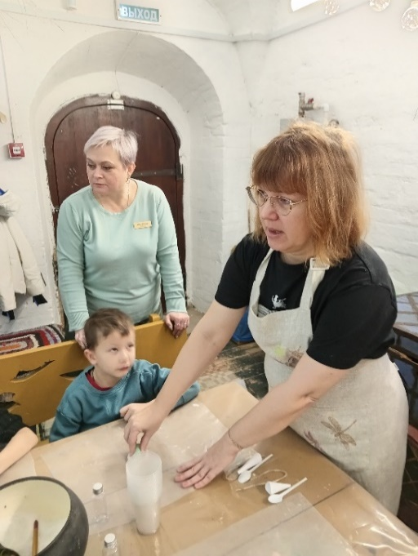
Рассказ о добыче соли в Усолье | Показ процесса окрашивания соли
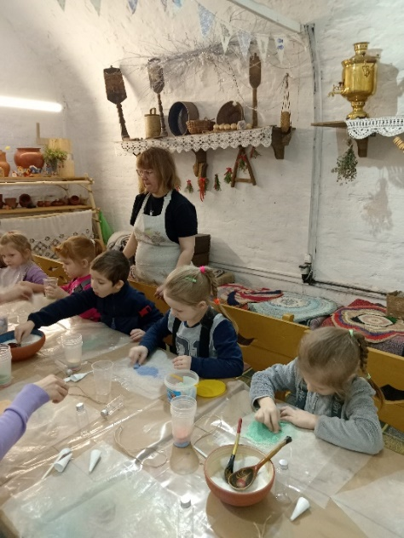 | 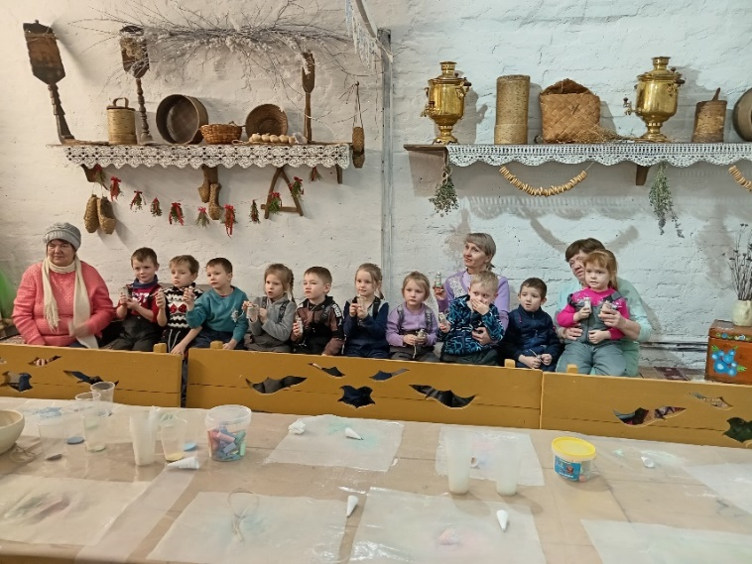
Окрашивание соли цветными мелками | Сувенир «Насыпушка»
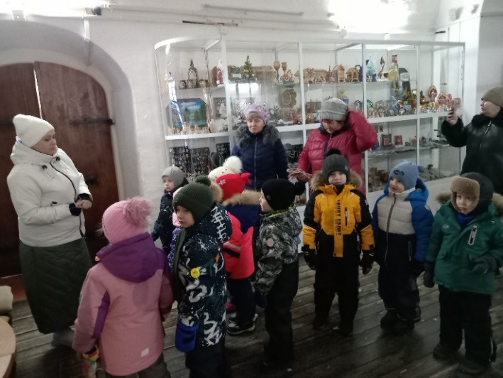 | 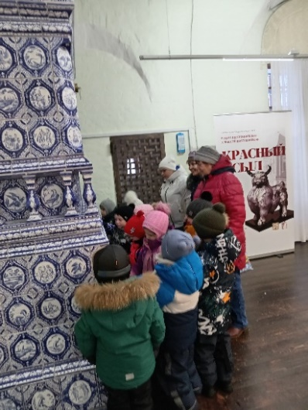
Посещение «Резиденции Строгановых» | Рассматривание узоров на печи
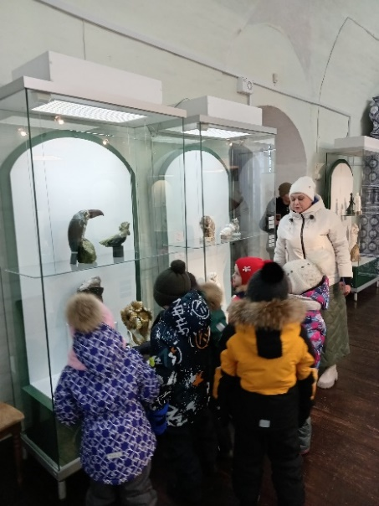 | 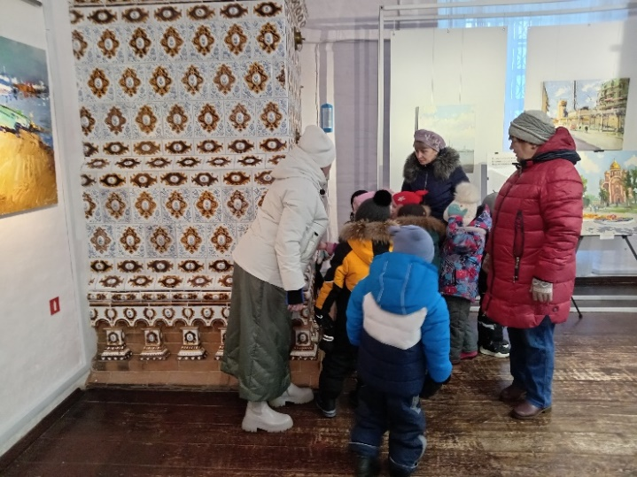
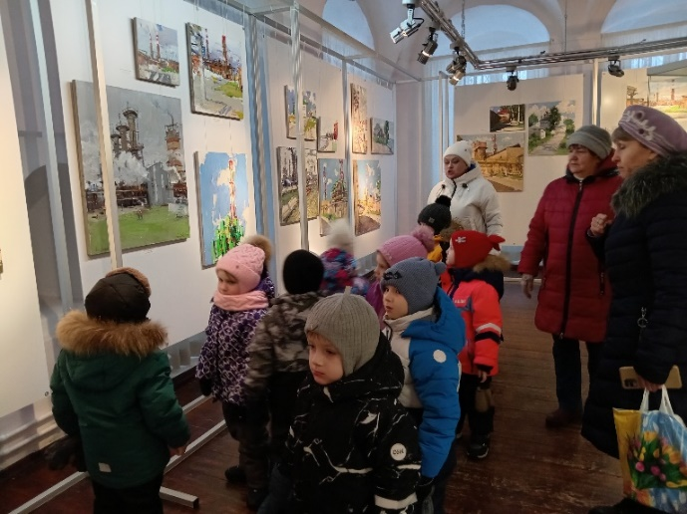 | 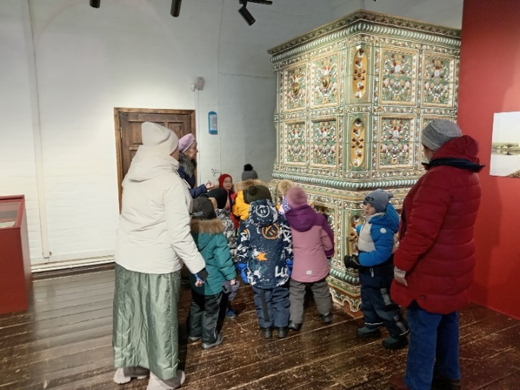
Любование картинами
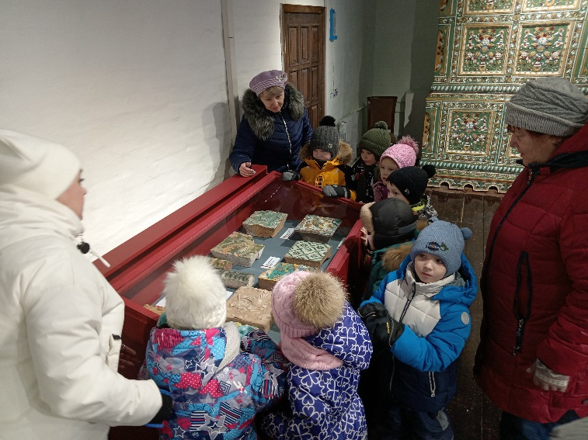 | 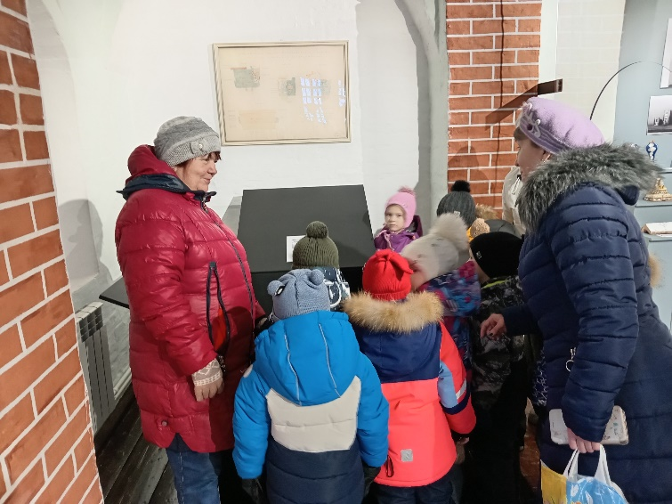
Рассказ об изготовлении изразцов | Рассматривание экспонатов
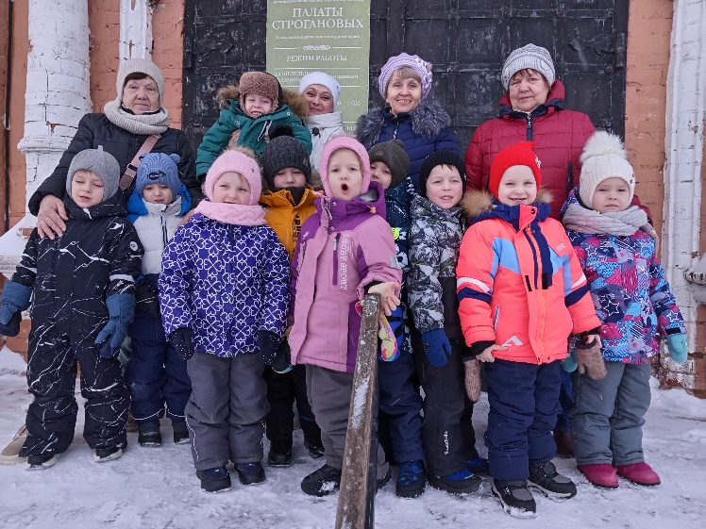 | 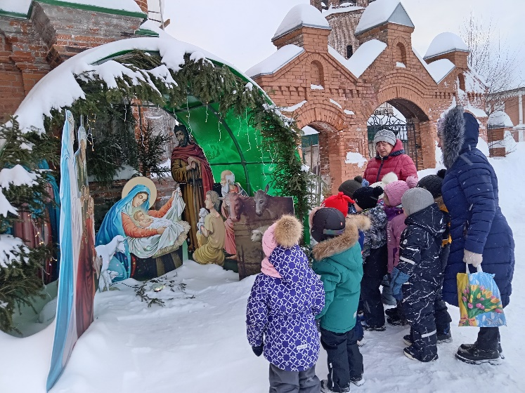
Фото на память | Рождественский вертеп
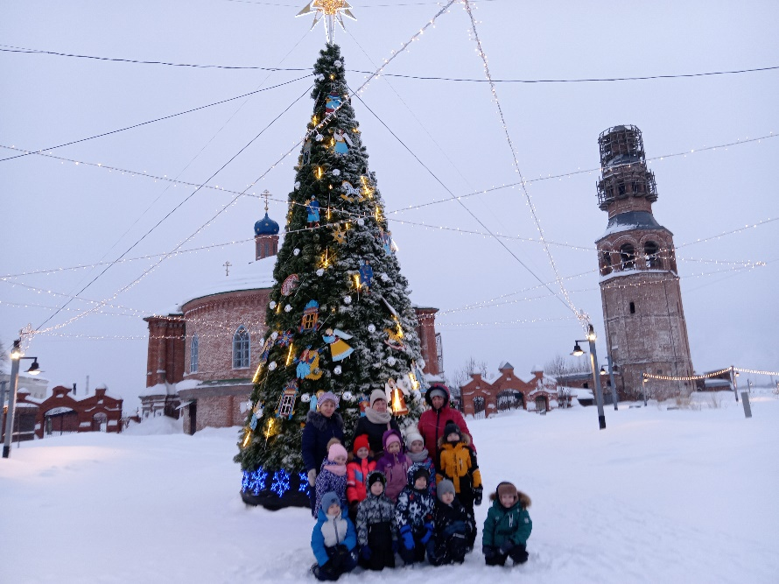 | Ходите в музей, почаще ходите  И вместе с собою детей приводите!  Время в ветринах музея застыло,  Эпоху другую для нас сохранило.  Наследие это потомкам своим  В стенах музейных мы сохраним!

